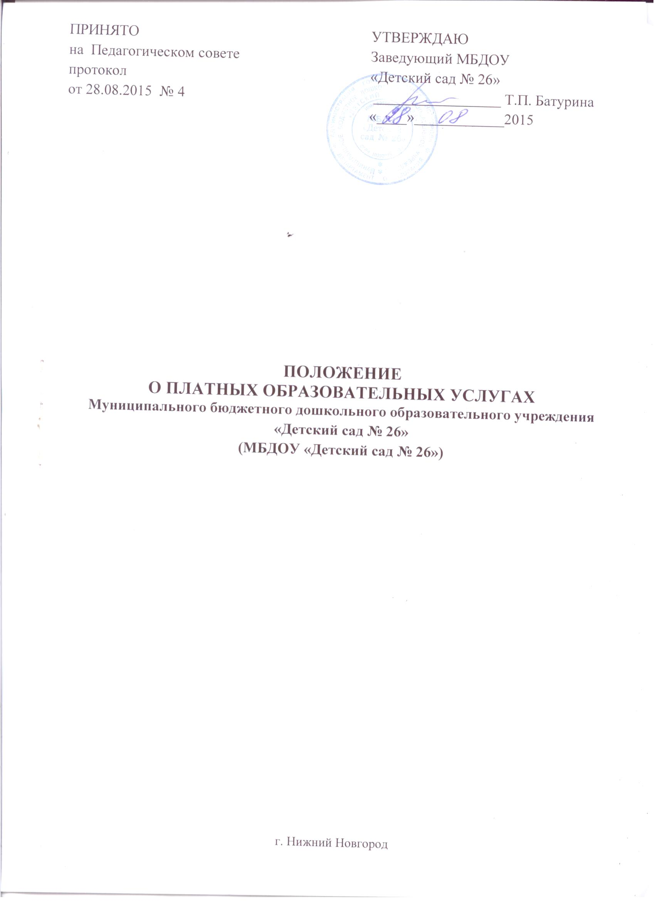

1. **ОБЩИЕ ПОЛОЖЕНИЯ**
   1. Настоящее Положение регламентирует правила оказания платных образовательных услуг в Муниципальном бюджетном дошкольном образовательном учреждении «Детский сад № 26» (далее ДОО).
   2. Настоящее Положение регулирует отношения, возникающие между ДОО, (далее – «Исполнитель») и родителями (законными представителями) детей, (далее - «Заказчик») при оказании платных образовательных услуг в ДОО.
   3. Настоящее Положение разработан в соответствии со следующими нормативными правовыми актами:

- Гражданский кодекс Российской Федерации (глава 4, 22, 25 - 29, 39, 54. 59);

- Федеральный закон «О защите прав потребителей» (от 09.01.1996 г. N 2-ФЗ);

- Федеральный закон «Об образовании в Российской Федерации» (от 29.12.2012 г. N 273-ФЗ);

- Федеральный закон «О некоммерческих организациях» (от 12.01.1996 г. N 7-ФЗ);

- Федеральный закон «О бухгалтерском учёте» (от 21.11.1996 N 129-ФЗ);

- Постановлением Правительства России об утверждении Правил оказания платных образовательных услуг от 15.08.2013 г. № 706;

- Уставом ДОО.

1.4. ДОО предоставляет платные образовательные услуги в целях наиболее полного удовлетворения образовательных потребностей детей и их родителей (законных представителей).

1.5. ДОО оказывает платные образовательные услуги в соответствии с настоящим Положением на основании Устава ДОО и лицензии на право ведения образовательной деятельности.

1.6. Платные образовательные услуги не могут быть оказаны взамен или в рамках основной образовательной деятельности, финансируемой за счёт средств бюджета города Нижнего Новгорода. Они осуществляются за счёт внебюджетных средств: средств Заказчика.

1. 1.7. Платные образовательные услуги в соответствии с Законом РФ «О защите прав потребителей» оказываются по желанию Заказчика.

1.8. Отказ родителей от предлагаемых платных образовательных услуг не может быть причиной изменения объёма предоставляемых основных образовательных услуг.

1.9. Оказание платных образовательных услуг не может наносить ущерб или ухудшать качество образовательной деятельности ДОО.

**2. ПЕРЕЧЕНЬ ПЛАТНЫХ ОБРАЗОВАТЕЛЬНЫХ УСЛУГ**

2.1.Перечень платных образовательных услуг, предоставляемых ДОО, утверждается администрацией города Нижнего Новгорода.

2.2. Перечень платных образовательных услуг может изменяться в соответствии с запросами родителей (законных представителей) ребенка.

**3. ПОРЯДОК ОКАЗАНИЯ ПЛАТНЫХ ОБРАЗОВАТЕЛЬНЫХ УСЛУГ**

3.1. Для осуществления платных образовательных услуг Исполнитель создает следующие необходимые условия:

- соответствие действующим санитарным правилам и нормативам (СанПиН 2.4.1.3049 – 13 от 15.05.2013);

- соответствие требованиям по охране и безопасности здоровья потребителей услуг;

- качественное кадровое обеспечение;

- необходимое методическое и техническое обеспечение.

3.2. Для оказания платных образовательных услуг разрабатываются и утверждаются руководителем ДОО графики предоставления платных образовательных услуг.

3.3. Проводится опрос родителей (законных представителей).

* 1. Составляется и утверждается проектируемая калькуляция услуг согласно Методики формирования тарифов на платные образовательные услуги и расчеты по установленным нормативам по позициям затрат.
  2. Издаётся приказ заведующего ДОО об организации работы по оказанию платных образовательных услуг.

Приказом утверждается:

- порядок предоставления платной образовательной услуги (график, режим работы, место проведения);

- кадровый состав (руководитель);

- ответственность лиц за организацию платной образовательной услуги;

3.6. Оформляются трудовые отношения с работниками, участвующими в организации и предоставлении платных образовательных услуг.

1. Заключаются в письменной форме договоры с Заказчиком на оказание того или иного вида платной образовательной услуги.
2. Договор составляется в двух экземплярах, один из которых находится у Исполнителя, другой у Заказчика.
3. Сведения, указанные в договоре об оказании платных образовательных услуг соответствуют информации, размещенной на официальном сайте ДОО в сети «Интернет». Информация содержит следующие сведения:

- порядок оказания платных образовательных услуг (Положение о платных образовательных услугах);

- документ об утверждении стоимости обучения по каждой образовательной программе;

- дополнительные общеразвивающие программы.

1. Предоставляется для ознакомления по требованию Заказчика:

- Устав ДОО;

- лицензия на право ведения образовательной деятельности;

- адрес и телефон Учредителя ДОО.

3.11. ДОО не вправе оказывать предпочтение одному потребителю перед другим в отношении заключения договора, кроме случаев, предусмотренных законом и иными нормативными правовыми актами.

3.12. Продолжительность занятий устанавливается в зависимости от возраста детей и оказываемых услуг в соответствии с расписанием занятий и соблюдением санитарно-гигиенических норм.

1. **ПОРЯДОК ПОЛУЧЕНИЯ И РАСХОДОВАНИЯ ДЕНЕЖНЫХ СРЕДСТВ**
2. Тарифы на оказание платных образовательных услуг устанавливаются администрацией города Нижнего Новгорода.
3. Платные образовательные услуги осуществляются за счет внебюджетных средств – средств родителей (законных представителей).

4.3. Заказчик обязан оплатить оказываемые платные услуги в порядке и в сроки, указанные в договоре до 6 числа текущего месяца.

4.4.Оплата за платные образовательные услуги взимается в соответствии с фактическим посещением ребенком занятий в месяц. Пропущенные занятия по вине специалиста (болезни и т.д.) проводятся детям в другое удобное для них время, или за пропущенные занятия начисления не производится. За пропущенные занятия детьми (болезнь и т.д.) начисления не производятся.

4.5. Доходы от оказания платных образовательных услуг полностью реинвестируются в ДОО в соответствии с планом поступлений и выплат по приносящей доход деятельности.

4.6. ДОО по своему усмотрению расходует средства, полученные от оказания платных образовательных услуг (в соответствии с планом поступлений и выплат по приносящей доход деятельности). Полученный доход расходуется на цели развития ДОО:

- развитие и совершенствование образовательного процесса;

- развитие материальной базы;  
- увеличение заработной платы сотрудникам;

- другие цели.

4.7. Оплата за платные образовательные услуги производится по квитанциям на расчётный счёт ДОО через отделения Сбербанка РФ, другие банковские учреждения и отделения почтовой связи.

**5. ОТВЕТСТВЕННОСТЬ СТОРОН**

5.1. За неисполнение либо ненадлежащее исполнение сторонами обязательств стороны несут ответственность, предусмотренную договором и законодательством Российской Федерации.

5.2. При обнаружении недостатка платных образовательных услуг, в том числе оказания их не в полном объеме, предусмотренном дополнительными общеразвивающими программами, Заказчик вправе по своему выбору потребовать:

- безвозмездного оказания образовательных услуг;

- соразмерного уменьшения стоимости оказанных платных образовательных услуг;

- возмещения понесенных им расходов по устранению недостатков оказанных образовательных услуг своими силами или третьими лицами.

5.3. Заказчик вправе отказаться от исполнения договора и потребовать полного возмещения убытков, если в установленный договором срок недостатки оказанных образовательных услуг не были устранены Исполнителем.

5.4. Если Исполнитель своевременно не приступил к оказанию образовательных услуг или во время оказания образовательных услуг стало очевидным, что они не будут осуществлены в срок, а также в случае просрочки оказания образовательных услуг Заказчик вправе по своему выбору:

- назначить Исполнителюновый срок, в течение которого исполнитель должен приступить к оказанию образовательных услуг и закончить оказание образовательных услуг;

- потребовать уменьшения стоимости платных образовательных услуг;

- расторгнуть договор.

5.5. Заказчик вправе потребовать полного возмещения убытков, причиненных ему в связи с нарушением сроков начала и окончания образовательных услуг, а также в связи с недостатками оказанных образовательных услуг.

5.6. По инициативе Исполнителя, договор может быть расторгнут в одностороннем порядке в следующих случаях:

- просрочки оплаты стоимости платных образовательных услуг;

- если надлежащее исполнение обязательств по оказанию платных образовательных услуг стало невозможным вследствие действий (бездействий) обучающегося.

5.7. Заведующий ДОО осуществляет контроль за соблюдением действующего законодательства Российской Федерации в части организации платных образовательных услуг.

5.8. Учредитель, управление дошкольного образования администрации Автозаводского района, заведующий ДОО вправе приостановить деятельность ДОО по оказанию платных образовательных услуг, если эта деятельность осуществляется в ущерб образовательной деятельности ДОО.

5.9. Учёт платных образовательных услуг ведётся в соответствии и Инструкцией по бухгалтерскому учёту в бюджетных учреждениях, утверждённой Приказом Министерства финансов Российской Федерации от 01.01.2014. № 65- н.

**6. КАДРОВОЕ ОБЕСПЕЧЕНИЕ**

6.1. Для выполнения работ по оказанию платных услуг привлекаются:

- основные работники ДОО;

- сторонние специалисты.

6.2. Отношения ДОО и специалистов, привлекающихся к оказанию платных образовательных услуг, строятся в соответствии с трудовым договором.

6.3. Оплата труда работников ДОО, специалистов со стороны осуществляется согласно утверждённой проектируемой калькуляции услуг согласно Методики формирования тарифов на платные образовательные услуги, расчетов по установленным нормативам по позициям затрат по данной услуге и в соответствии с заключенным трудовым договором.

6.4. Рабочее время привлекаемых работников к оказанию платных образовательных услуг устанавливается в соответствии с расписанием и продолжительностью занятий (как их количеством, так и временем проведения занятий - от 15 до 30 минут).

**7. ЗАКЛЮЧИТЕЛЬНЫЕ ПОЛОЖЕНИЯ**

7.1. Настоящее Положение принимается на Педагогическом совете ДОО и утверждается заведующим ДОО.

7.2. Настоящее Положение действует до принятия нового